**Đề 1**

|  |  |
| --- | --- |
| ***Câu 1*** | Hoà tan 36 gam NaCl vào 100 gam nước ở nhiệt độ 25oC thì được dung dịch bão hoà. Độ tan của NaCl ở 25oC là: |
| ***A)*** | 36 g |
| ***B)*** | 25 g. |
| ***C)*** | 136 g. |
| ***D)*** | 64 g. |
| ***Đáp án*** | A |
| ***Câu 2*** | Dựa vào hình vẽ sau đây cho biết: khi giảm nhiệt độ và tăng áp suất thì độ tan của chất khí trong nước thay đổi như thế nào?  Hoá học 8 Bài 41: Độ tan của một chất trong nước |
| ***A)*** | Giảm sau đó lại tăng. |
| ***B)*** | Tăng. |
| ***C)*** | Giảm. |
| ***D)*** | Tăng sau đó lại giảm. |
| ***Đáp án*** | B |
| ***Câu 3*** | Chất nào phản ứng được với nước? |
| ***A)*** | MgO. |
| ***B)*** | FeO. |
| ***C)*** | K2O. |
| ***D)*** | CuO. |
| ***Đáp án*** | C |
| ***Câu 4*** | Chất nào **KHÔNG** phản ứng được với nước? |
| ***A)*** | SO2. |
| ***B)*** | P2O5. |
| ***C)*** | CO2. |
| ***D)*** | CO. |
| ***Đáp án*** | D |
| ***Câu 5*** | Khi hòa tan muối Na2SO4 vào nước thì |
| ***A)*** | Na2SO4 là chất tan. |
| ***B)*** | Na2SO4 là dung môi. |
| ***C)*** | Nước là chất tan. |
| ***D)*** | Nước là dung dịch. |
| ***Đáp án*** | A |
| ***Câu 6*** | Thả một mẩu kim loại natri vào nước ở nhiệt độ thường thu được sản phẩm là |
| ***A)*** | Na2O. |
| ***B)*** | NaOH. |
| ***C)*** | Na(OH)2. |
| ***D)*** | NaO. |
| ***Đáp án*** | B |
| ***Câu 7*** | Canxi oxit (CaO) tác dụng với nước ở nhiệt độ thường thu được sản phẩm là |
| ***A)*** | Ca. |
| ***B)*** | khí hiđro. |
| ***C)*** | Ca(OH)2. |
| ***D)*** | CaOH. |
| ***Đáp án*** | C |
| ***Câu 8*** | Tỉ lệ số nguyên tử hiđro và oxi trong một phân tử nước là: |
| ***A)*** | 1 : 1 |
| ***B)*** | 2 : 3 |
| ***C)*** | 1 : 2 |
| ***D)*** | 2 : 1 |
| ***Đáp án*** | D |
| ***Câu 9*** | Cho khí SO3 tác dụng với nước ở nhiệt độ thường thu được sản phẩm là |
| ***A)*** | H2SO4. |
| ***B)*** | H2SO3. |
| ***C)*** | H2. |
| ***D)*** | H2S. |
| ***Đáp án*** | A |
| ***Câu 10*** | Phản ứng nào là phản ứng thế? |
| ***A)*** | Fe2O3  + 6HCl  2FeCl3 + 3H2O |
| ***B)*** | Ca + 2H2O  → Ca(OH)2 + H2↑ |
| ***C)*** | 2Fe(OH)3  Fe2O3 + 3H2O |
| ***D)*** | 2H­2O 2H2 + O2 |
| ***Đáp án*** | B |
| ***Câu 11*** | Độ tan của một chất trong nước ở nhiệt độ xác định là |
| ***A)*** | số gam chất đó tan được trong 100 gam dung dịch. |
| ***B)*** | số gam chất đó tan được trong 100 gam nước. |
| ***C)*** | số gam chất đó tan được trong 100 gam dung môi tạo thành dung dịch chưa bão hòa. |
| ***D)*** | số gam chất đó tan được trong 100 gam nước để tạo thành dung dịch bão hòa. |
| ***Đáp án*** | D |
| ***Câu 12*** | Nước là |
| ***A)*** | hỗn hợp của hai nguyên tố hóa học là H và O. |
| ***B)*** | hỗn hợp của hai khí H2 và khí O2. |
| ***C)*** | đơn chất của hai nguyên tố hóa học là H và O. |
| ***D)*** | hợp chất của hai nguyên tố hóa học là H và O. |
| ***Đáp án*** | D |
| ***Câu 13*** | Câu nào đúng khi định nghĩa dung dịch? |
| ***A)*** | Dung dịch là hỗn hợp đồng nhất của chất tan và dung môi. |
| ***B)*** | Dung dịch là hỗn hợp của hai chất lỏng. |
| ***C)*** | Dung dịch là hỗn hợp của chất khí và chất lỏng. |
| ***D)*** | Dung dịch là hỗn hợp của chất rắn và chất lỏng. |
| ***Đáp án*** | A |
| ***Câu 14*** | Nồng độ phần trăm ( C%) của dung dịch cho biết |
| ***A)*** | số gam chất tan có trong 100 gam nước. |
| ***B)*** | số gam chất tan có trong 100 gam dung dịch. |
| ***C)*** | số gam chất tan có trong 100 gam dung môi. |
| ***D)*** | số mol chất tan có trong  1 lít dung dịch. |
| ***Đáp án*** | B |
| ***Câu 15*** | Công thức tính nồng độ mol (CM) của dung dịch là: |
| ***A)*** | C:\Users\MyPC\Desktop\anh cac CTHH\CT tinh Cm sai 1.PNG |
| ***B)*** | C:\Users\MyPC\Desktop\anh cac CTHH\Ct tinh Cm sai 2.PNG |
| ***C)*** | C:\Users\MyPC\Desktop\anh cac CTHH\CT tinh CM.PNG |
| ***D)*** | C:\Users\MyPC\Desktop\anh cac CTHH\Ct tinh Cm sai 3.PNG |
| ***Đáp án*** | C |
| ***Câu 16*** | Kim loại tác dụng với nước ở nhiệt độ thường là |
| ***A)*** | Mg. |
| ***B)*** | Fe. |
| ***C)*** | Cu. |
| ***D)*** | K. |
| ***Đáp án*** | D |
| ***Câu 17*** | Cho 5,6 gam Fe tác dụng vừa đủ với 100 ml dung dịch H2SO4 loãng. Nồng độ mol dung dịch H2SO4 cần dùng là bao nhiêu? (Giả sử thể tích dung dịch sau phản ứng thay đổi không đáng kể.) |
| ***A)*** | 1 M |
| ***B)*** | 0,5 M |
| ***C)*** | 2 M |
| ***D)*** | 0,1 M |
| ***Đáp án*** | A |
| ***Câu 18*** | Hòa tan 30 gam NaCl vào 90 gam nước. Nồng độ phần trăm của dung dịch muối NaCl là |
| ***A)*** | 33,3%. |
| ***B)*** | 25%. |
| ***C)*** | 30%. |
| ***D)*** | 60%. |
| ***Đáp án*** | B |
| ***Câu 19*** | Dựa vào bảng tính tan ta thấy muối MgSO4 là hợp chất |
| ***A)*** | không tan trong nước. |
| ***B)*** | ít tan trong nước. |
| ***C)*** | tan trong nước. |
| ***D)*** | bay hơi hoặc dễ phân hủy thành khí bay lên. |
| ***Đáp án*** | C |
| ***Câu 20*** | Bằng cách nào có thể pha chế được dung dịch nước muối sinh lí NaCl 0,9% ? |
| ***A)*** | Hoà tan 0,9g NaCl vào 100g H2O |
| ***B)*** | Hoà tan 0,9 NaCl vào 100,9g H2O |
| ***C)*** | Hoà tan 100g NaCl vào 0,9g H2O |
| ***D)*** | Hoà tan 0,9g NaCl vào 99,1g H2O |
| ***Đáp án*** | D |

***Chú ý: Học sinh được sử dụng bảng tính tan***

**II. TỰ LUẬN**

**Câu 21 ( 1,5 điểm)**: Hoàn thành các PTHH sau:

a. Na2O + H2O 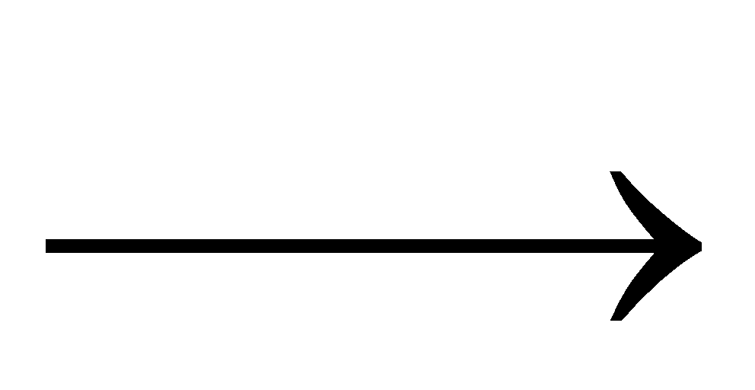 ?

b. N2O5 + ?  HNO3

c. Ca + H2O  Ca(OH)2 + ?

|  |  |
| --- | --- |
| a. Na2O + H2O  2NaOH  b. N2O5 + H2O  2HNO3  c. Ca + 2H2O  Ca(OH)2 + H2  ***Chú ý:*** *- Điền đúng mỗi chất vào sơ đồ phản ứng: 0,25đ*  *- Cân bằng PTHH đúng: 0,25đ* | 0,5đ  0,5đ  0,5đ |

**Câu 22. (3,0 điểm)** Hoà tan hoàn toàn 2,8 gam kim loại sắt vào dung dịch HCl 10%.

a. Tính thể tích khí thoát ra (ở đktc).

b. Tính khối lượng dung dịch HCl 10% cần dùng.

c. Tính nồng độ phần trăm của dung dịch thu được sau phản ứng.

|  |  |
| --- | --- |
| nFe = 0,05 mol  PTHH: Fe + 2HCl  FeCl2 + H2↑  a. nH2 = nFe = 0,05mol 🡪 VH2 = 1,12 lit  b. nHCl = 2nFe = 0,1 mol 🡪 mHCl  = 3,65g  mddHCl = 3,65x100/10 = 36,5 g  c. nFeCl2 = nFe = 0,05 mol 🡪 mFeCl2  = 6,35g  mdd sau phản ứng = 2,8 + 36,5 – 0,05 x 2 = 39,2g  C% dd FeCl2 = 6,35 x100/39,2 = 16,2%  ***Chú ý:*** *- PTHH không cân bằng / cân bằng sai: trừ 0,25đ*  *- Lập PTHH sai: Không chấm điểm tính toán* | 0,25đ  0,5đ  0,5đ  0,5đ  0,25đ  0,5đ  0,25đ  0,25đ |

**Câu 23 (0,5 điểm)** Tại saokhi mở nắp chai nước ngọt thì thấy có rất nhiều bọt thoát ra ?

|  |  |
| --- | --- |
| Trong chai nước ngọt có hòa tan khí cacbonic nên khi ta mở chai nước ngọt, áp suất trong chai giảm, độ tan của khí cacbonic giảm  🡪 khí cacbonic (bọt khí) thoát ra ngoài. | 0,5đ |